## **Документация на проект: Arduino Радар Система**

*От Борислав Войнов, Валентин Берберов и Мирослав Кавръков*

### **Описание:**

Проектът представлява проста радарна система, реализирана с Arduino UNO, ултразвуков сензор и сервомотор. Чрез въртене на сензора и измерване на разстояния в различни посоки, системата може да сканира за обекти в околната среда и да ги визуализира. Подходящ е за начинаещи, които искат да се запознаят с работа на сензори, моторно управление и събиране на данни в реално време.

### **Използвани компоненти:**

* **Arduino UNO** – микроконтролер, управляващ всички компоненти в системата
* **Ultrasonic Sensor HC-SR04** – ултразвуков сензор за измерване на разстояние до обекти
* **Servo Motor** – сервомотор, който завърта ултразвуковия сензор в различни посоки
* **Arduino Shield** – платка, която улеснява свързването на компонентите с Arduino UNO

### **Принцип на работа:**

1. Сервомоторът завърта ултразвуковия сензор HC-SR04 в определен диапазон (от 0° до 160° и обратно).
2. При всяка позиция сензорът изпраща ултразвуков импулс.
3. Измерва се времето до връщане на ехо сигнала и се изчислява разстоянието до обекта.
4. Arduino UNO обработва данните и ги изпраща към компютър, който чрез C# програма визуализира получените данни като точки

### **Основни функции на кода:**

* Управление на ъгъла на сервомотора
* Измерване на разстояние с HC-SR04
* Събиране на данни в реално време и изпращането им към C# WinForms приложение за визуализация на обекти
* C# приложението приема данните (ъгъл и разстояние) чрез сериен порт, обработва ги и ги визуализира като точки

### **Свързване:**

* **HC-SR04**
  + VCC → 5V
  + GND → GND
  + TRIG → пин 4
  + ECHO → пин 2
* **Servo**
  + GND → GND
  + VCC → 5V
  + Signal → пин 7
* 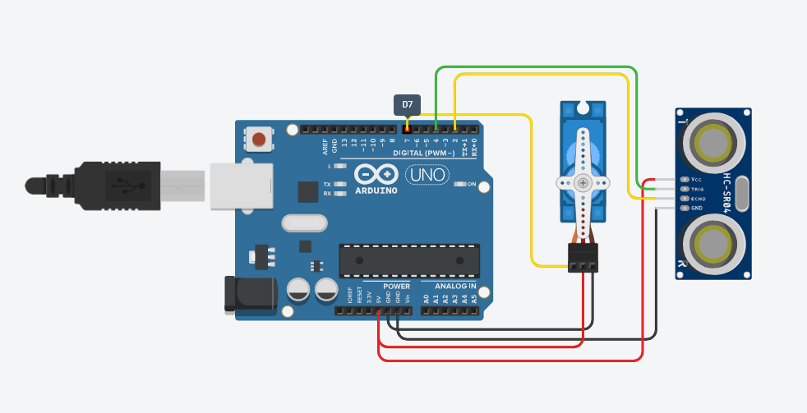**Arduino Shield** – използва се за по-лесно и стабилно свързване на компонентите

